台北縣 |  | 八十八學年度 | 年級一 | 地理科第一次考試卷（ ）
 | 國民中學
立尖山 |  | 第一學期 | 班別 | 考號 姓名
一、選擇題，共20題，每題3分，共60分
（ ）1.在比例尺五千分之一的地圖上，測得甲、乙兩地的距離為5公分，則甲、乙兩地的實際距離是多少？①250公尺②500公尺③25公尺④50公尺。（第一章，頁5）
（ ）2.如果在一張地圖上找不到指示方向的符號，則按慣例，該圖的正右方應屬那一方向？①東②西③南④北。（第一章，頁5）
（ ）3.甲地位在東經60度，乙地位在西經15度，則甲地到乙地共跨越經度幾度？①45度②55度③65度④75度。（第一章，頁2）
（ ）4.下列臺灣地區各行政單位，何者與另外三者不同等級？①臺南市②高雄市③台北縣④嘉義市。（第一章，頁6）
（ ）5.（甲）臺灣位於太平洋西岸（乙）臺灣位在東經121度、北緯25度的交點附近（丙）臺灣位於菲律賓的北方（丁）臺灣位於中國東南沿海。以上那一段敘述是在說明臺灣的「絕對位置」？①甲②乙③丙④丁。（第一章，頁2）
（ ）6.臺灣省共分成十六縣五市，其中（甲）苗栗縣（乙）新竹縣（丙）南投縣（丁）桃園縣，若由北向南排列，則正確的順序為下列何組？①甲乙丙丁②乙丁丙甲③丙乙丁甲④丁乙甲丙。（第一章，頁5）
（ ）7.假設某颱風中心位置在北緯20度，東經115度，請問該颱風位於臺灣的那一方向？（臺灣位於東經120度～122度，北緯22度～25度之間）①東北②東南③西南④西北。（第一章，頁2）
（ ）8.臺灣省十六縣中，唯一不濱海的縣分是①南投縣②雲林縣③台北縣④苗栗縣。（第一章，頁5）
（ ）9.近年來引發臺灣與日本主權之爭的釣魚台列嶼位於臺灣那一方？①西北②西南③東北④東南。（第一章，頁4）
（ ）10.臺灣島四周島嶼遍布，以澎湖縣最多，該縣位於臺灣本島的那一方？①東②西③南④北。（第一章，頁4）
（ ）11.臺灣較大的平原或盆地包括：（甲）嘉南平原（乙）宜蘭平原（丙）臺東縱谷（丁）屏東平原（戊）泰源盆地（己）埔里盆地，其中位於臺灣東部的是①甲丙戊②乙丙戊③乙丁己④丙丁己。（第二章，頁11）
（ ）12.臺灣西部的台地有：（甲）桃園台地（乙）林口台地（丙）八卦台地（丁）大肚台地。這些台地由北向南的排列順序是①甲乙丙丁②甲乙丁丙③乙甲丁丙④乙甲丙丁。（第二章，頁11）
（ ）13.陽明山國家公園近年來已成為國人旅遊的重要據點，我們在陽明山國家公園可以觀賞下列何種地形？①石灰岩地形②冰河地形③風成地形④火山地形。（第二章，頁8）
（ ）14.臺灣最大的平原是①嘉南平原②宜蘭平原③屏東平原④臺東縱谷。（第二章，頁8）
（ ）15.在地圖上，等高線水平間隔的疏密，是依據那一因素而不同？①距海的遠近②地面的坡度③圖紙的大小④繪圖者的喜好。（第二章，頁9）
（ ）16.如果坐東線鐵路自花蓮南下，當面向南方時，鐵路左側看到的山脈是①玉山山脈②中央山脈③雪山山脈④海岸山脈。（第二章，頁11）
（ ）17.臺灣的人口、都市分布與產業活動主要集中於西部，其主要影響因素是①地形②氣候③土壤④自然資源。（第二章，頁8）
（ ）18.下列那一項地名的意義代表「山」？①基隆②木柵③艋舺④二層坪。（第二章，頁8）
（ ）19.臺灣那一處平原位於雪山山脈和中央山脈之間？①宜蘭平原②臺東縱谷③屏東平原④嘉南平原。（第二章，頁11）
（ ）20.將平面圖上高度相同的各點，連成閉合的曲線，稱為①等壓線②等溫線③等高線④等雨線。（第二章，頁9）
二、配合題，共10格，每格4分，共40分

台北縣 |  | 八十八學年度 | 年級一 | 地理科第一次考試卷（本卷交回）
 | 國民中學
立尖山 |  | 第一學期 | 班別 | 考號 姓名
(一)左圖為臺灣行政區簡圖，請問：
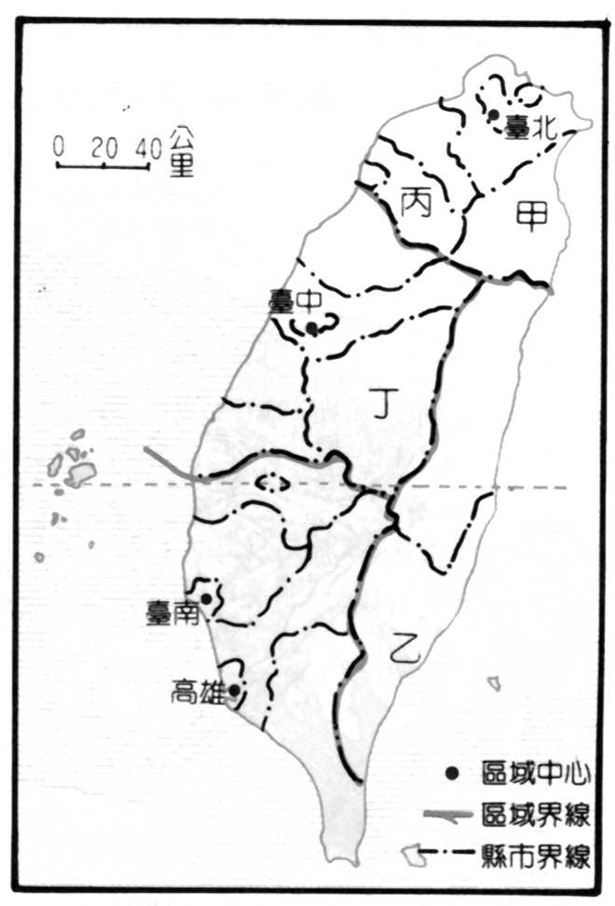
1.圖中甲縣是（ ）。
2.圖中乙縣是（ ）。
3.圖中丙縣是（ ）。
4.圖中丁縣是（ ）。
5.由圖可知北回歸線除了經過臺灣本島的嘉義縣市、高雄縣、花蓮縣，還經過那一縣？（ ）。（第一章，頁5）

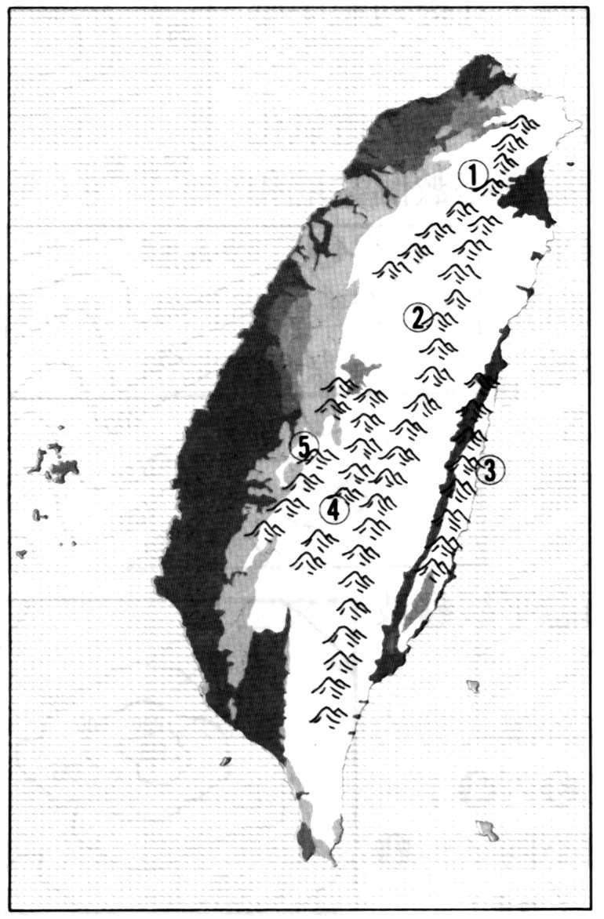
(二)左圖為臺灣五大山脈示意圖，請將①～⑤山脈名稱填入空格中。
1.（①）。
2.（②）。
3.（③）。
4.（④）。
5.（⑤）。（第二章，頁11）
代碼 | 答 案 | 代碼 | 答 案
A | 宜蘭縣 | F | 玉山山脈
B | 新竹縣 | G | 阿里山山脈
C | 南投縣 | H | 雪山山脈
D | 台中縣 | I | 中央山脈
E | 台東縣 | J | 海岸山脈

------------------------------------------答案卷------------------------------------------
一、選擇題，共20題，每題3分，共60分
1 | 2 | 3 | 4 | 5 | 6 | 7 | 8 | 9 | 10
11 | 12 | 13 | 14 | 15 | 16 | 17 | 18 | 19 | 20

二、配合題，共10格，每格4分，共40分
(一)
1 | 2 | 3 | 4 | 5
(二)
1 | 2 | 3 | 4 | 5

